# **Use Case : Consulter un fournisseur**

## **I – Description**

Cette fonction permet aux employés de choisir et de consulter la fiche d’un fournisseur déjà enregistré, depuis ce module l’utilisateur peut soit modifier (UC Modifier un fournisseur) ou consulter le catalogue produit de ce fournisseur (UC Consulter le catalogue fournisseur).

## **II – Flot d’évènements**

## *A – Flot de base*

### Les informations nécessaires au bon fonctionnement du cas d’utilisation sont chargées par le système,

### Les informations sont affichées par le système (Case pour saisir le nom du fournisseur qu’il souhaite rechercher).

### L’utilisateur valide sa saisie via un bouton (Rechercher)

### Le système affiche les informations nécessaires au bon fonctionnement du cas d’utilisation consulter un fournisseur.

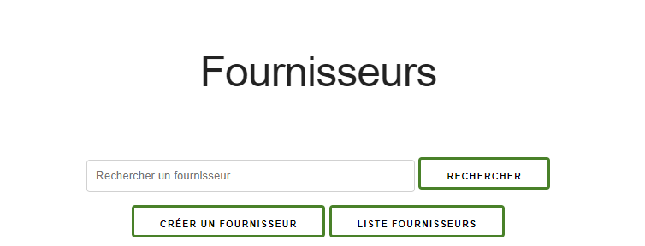

## *B – Flots alternatifs*

1. *L’utilisateur saisit des informations erronées*

### Après validation, un message d’erreur s’affiche en expliquant qu’une saisie est incorrecte. Il sera indiqué par un cadre rouge encadrant l’erreur afin de faciliter la correction à l’utilisateur.

### Le système conserve ces données entrées par l’utilisateur et retourne au point antérieur à la validation pour laisser saisir à nouveau l’utilisateur. Retour au point 3 du flot de base.

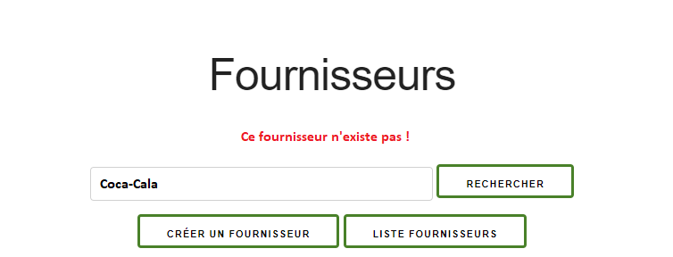

1. *Le système ne parvient pas à charger les données*

### Les informations nécessaires au bon fonctionnement du cas d’utilisation sont recherchées afin de les charger,

### Le chargement a échoué : les informations ne sont pas disponibles à l’affichage,

### Le système affiche un message d’erreur,

### Le système quitte le flot.

1. *L’utilisateur souhaite modifier le fournisseur*
   1. Le système quitte le flot de consulter un Fournisseur et passe sur celui de Modifier un fournisseur (voir UC Modifier Fournisseur)
2. *L’utilisateur souhaite consulter le catalogue du fournisseur*
3. Le système quitte le flot de consulter un Fournisseur et passe sur celui de Consulter le catalogue produit du fournisseur (voir UC Consulter le catalogue fournisseur).

## **III – Exigences particulières**

Il existe 14 types de cases dans ce cas d’utilisation.

|  |  |  |  |
| --- | --- | --- | --- |
| Nom | Type | Longueur | Règle |
| Nom | Alphanumérique | 80 |  |
| Site web | Alphanumérique | 80 | La saisie doit respecter le bon format xxxxx.com/fr … |
| Téléphone | Numérique | 10 | Il ne doit pas y avoir de lettre |
| Fax | Numérique | 10 | Il ne doit pas y avoir de lettre |
| Mail | Alphanumérique | 80 | Le système vérifie si l’adresse est au bon format xxxx@xxxx.xxx |
| Numéro SIREN | Numérique | 10 | Il ne doit pas y avoir de lettre |
| Adresse | Alphanumérique | 150 |  |
| Ville | Alphabétique | 80 |  |
| Code Postal | Numérique | 5 | Il ne doit pas y avoir de lettre |
| Pays | Alphabétique | 80 |  |
| Nom contact interne | Alphabétique | 80 |  |
| Prénom | Alphabétique | 80 |  |
| Fonction | Alphabétique | 200 |  |
| Titulaire du compte | Alphabétique | 80 |  |
| Nom de la Banque | Alphabétique | 80 |  |
| IBAN | Alphanumérique | 34 | Commence par deux lettres qui sont le code du pays puis et suivis d’au maximum 32 chiffres |
| BIC | Alphabétique | 11 | Composé uniquement de lettre |
| Commentaires | Alphanumérique | 2000 |  |

## **IV– Acteurs concernés**

Ce cas d’utilisation est disponible pour tous les salariés de l’entreprise.